Eventos: dá dinamismo na pagina. Pode ser feito pela uma ação da pessoa usuaria ou pelo navegador.
Window.onload : função de quando a pagina está carregada.

<button onclick=”fazAçãoDeclarada(função)”> ‘texto do butao’ </button> : faz uma ação que pode ser uma função quando clica no botão, é feita no HTML.

alert(‘texto’) : função que faz um texto na tela. É feita no JS.

OBS: A ordem dos scripts é muito importante:

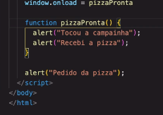
No exemplo, o windows.onload não vai executar a ação até a pagina carregar, ou seja, a função pizzaPronta não será feita de imediato. Antes fará o script alert(‘pedido da pizza’) , só depois de popar esse alert que a pagina estará completamente carregada, executando a função, logo, a ordem que aparecerá na tela será:
Pedido da pizza; Tocou a campainha ; Recebi a pizza .

AddEventListener(’tipoDoEvento’, função) : Faz alguma função feita pelo usuario quando um evento especifico for feito.

TipoDoEvento pode ser várias coisas, relacionando com o mouse, scroll e outras. Pode ser click, change, mouseover, etc. Para tipos de evento: https://www.w3schools.com/jsref/dom_obj_event.asp

ex: clickP.addEventListener(‘click’, recebeClick): No exemplo, ao clicar no clickP (localização html) irá fazer a função recebeClick.

Event.taget: mostra quem chamou aquela função.

Ex: clickP.addEventListener(‘click’, função)

função(event){
console.log(event.target)
}

No exemplo, quando clicar no clickP vai logar no console a localização do clickP.
ATENÇÃO: Nota-se que a resposta se dará na target do event, ou seja, se for “mouseover” e passa o mouse sobre uma DIV, a event.target será a própria div, e nela que será feito a ação: ex: event.target.style.backgroundColor = ‘red’ Murará a div para vermelho quando passar o mouse sobre ela.

parseint(): transforma string em inteiro.

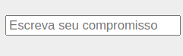
Colocar imput:
<input type="text"
id="task-input"
placeholder="Escreva seu compromisso"
>

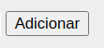
Colocar botão:
<button id="btn-add">Adicionar</button>

Para fazer qualquer tecla realizar a ação do botão:

keyup e event.keyCode === 13 (para enter).
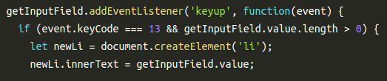

https://www.w3schools.com/JSREF/event_key_keycode.asp

